

国培计划（2012）——贵州省农村中小学骨干教师培训工作
简 报
（第 12 期）

“国培计划”——贵州师范大学项目办公室 2012年9月1日

灵活多样的培训形式确保培训取得实效

为提高培训实效，学以致用，培训围绕学员存在的问题开展多种形式的培训，通过举办学术沙龙平等对话，在思想观念的碰撞中意义重构。在实地观摩考察中理论联系实际，在体验中反思，在反思中升华。
幼儿园骨干教师学术沙龙活动
2012年8月26日下午, 国培计划(2012)”-贵州省普惠性民办幼儿园骨干教师短期培训班成功举办了一次以“幼儿园没有教材,怎么办”为主题的学术沙龙。这次活动旨在为学员们搭建一个自由发表个人见解，经验交流，思想碰撞的平台,就幼儿园没有教材的带来的现实困难以及教师对此的反思开展讨论。
在学术活动开始之前,全体参训学员做了一个律动,所有学员积极参与，热情高涨。随后，通过抽签的方式把全体学员分成十组，每组自己定组名、组长。然后，大家有对幼儿园教材取消的问题进行了广泛深入的讨论。讨论结束后，每组选一讲解员讲解所在组讨论的主要观点。
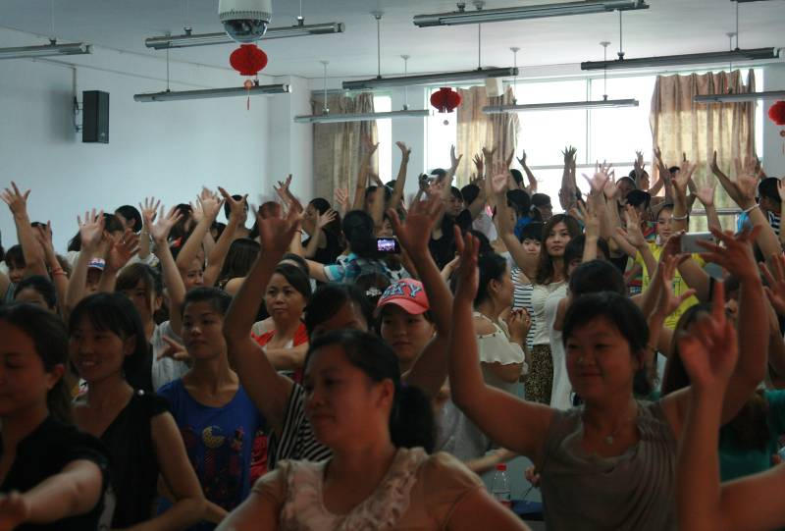
学术沙龙在大家积极、自由、热烈的探讨中结束，参训学员们都表示意犹未尽，在以后的日子里，还希望多组织这样的活动，让大家在交流中，拓宽工作思路，收获实战经验。

幼儿园骨干教师到幼儿园观摩学习
2012年8月24日上午“国培计划”——贵州省普惠性民办幼儿园骨干教师短期培训学员一行170余人前往兴隆幼儿园与珠江湾畔幼儿园观摩学习。
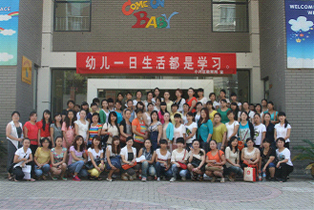
贵阳兴隆幼儿园是一所标准高、教育理念新、设备先进的大型幼儿园。教学设备完善，有先进的取暖设备、消毒用具、玩教具一应俱有，温馨的幼儿卧室，确保孩子在安全、舒适、整洁的环境中健康成长。丰富适宜的活动空间，是孩子们流连忘返的乐园，是孩子们的世界。
兴隆珠江湾畔幼儿园是贵州纽绅教育集团开办的第三家专业精品幼儿园。秉承给孩子多一双眼睛看世界的宗旨，力争为孩子创造一个快乐健康的童年教育成长环境。

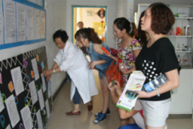



幼儿园的教育理念：以多种教育形式并存，开发寻求以“快乐和发展”为核心的课程方案，注重幼儿的个体差异，使教育目标、内容、途径、环境、课程更加适合幼儿，真正做到“心中有目标，处处有教育”。在听取了珠江湾畔幼儿园邓园长对幼儿园的介绍后，学员们就原本教研、特色课程等方面的问题进行了交流。



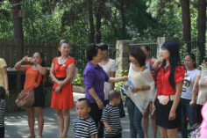

本次活动为各幼儿园骨干教师提供了一次学习交流、共同促进的机会，对幼儿园教育教学质量的提高起到了良好的推动作用。
报：省教育厅“国培计划”项目办公室、校领导
送：校“国培计划”项目办公室成员
发：各学院，各单位
（共印 25 份）

